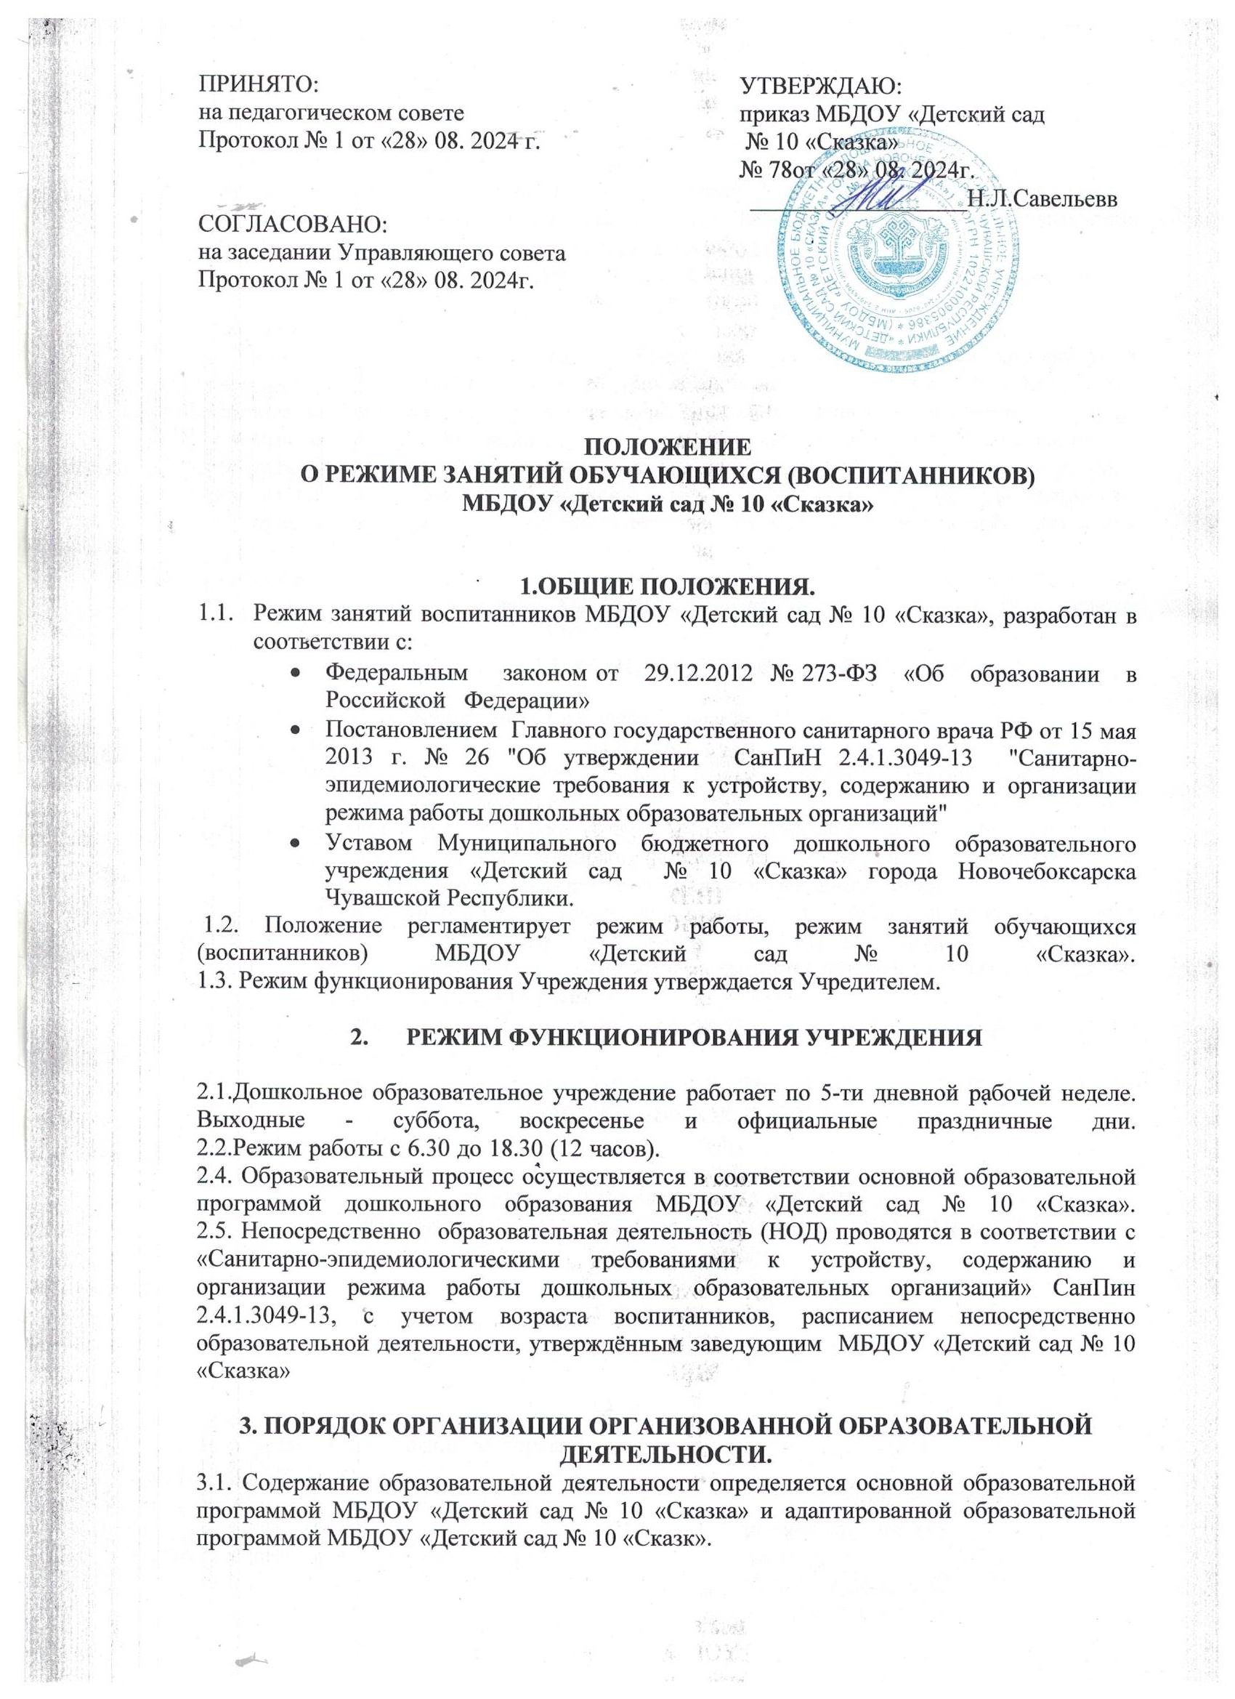

3.2. Режим организованной образовательной деятельности регламентируется учебным планом, документом, который определяет перечень, трудоемкость, последовательность и распределение по периодам обучения образовательных областей, реализуемых через детские виды деятельности.
3.3. На основе учебного плана составляется расписание занятий (организованной образовательной деятельности) в каждой возрастной группы. Цель отрегулировать нагрузку, определить чередование различных видов образовательной деятельности в целях снятия перегрузки, предупредить утомляемость, разнообразить формы проведения, чередовать статичные и динамичные виды деятельности.
Расписание занятий составляется на текущий учебный год и утверждается заведующим ДОУ.
3.4. Занятия (организованной образовательная деятельность) организуется в первую и вторую половину дня, согласно времени, отведенному на организацию данного вида деятельности в режиме дня каждой возрастной группы.
4. Объем и распределение образовательной нагрузки при организации организованной образовательной деятельности.
4.1. Для детей раннего возраста (от 1 до 3 лет) организованная образовательная деятельность составляет не более 1, 5 часа в неделю (игровая, музыкальная деятельность, общение, развитие движений). Продолжительность образовательной деятельности не более 10 минут в первую и вторую половину дня.
4.2. Продолжительность организованной образовательной деятельности для детей от 3 до 4 лет – не более 15 минут, для детей 4-5 лет - не более 20 минут, для детей от 5 до 6 лет – не более 25 минут, детей от 6 до 7 лет – не более 30 минут.
Максимально допустимый объем образовательной нагрузки в первой половине дня в младшей и средней группах не превышает 30 и 40 минут соответственно, а в старшей и подготовительной 45- минут и 1, 5 часа соответственно.
4.3. Максимально допустимый объем недельной образовательной нагрузки, включая реализацию дополнительных образовательных программ, для детей дошкольного возраста (от 3 до 7 лет) составляет: в младшей группе (дети четвертого года жизни) – 2 часа 75 минут; в средней группе (дети пятого года жизни) – 3 часа; в старшей группе (дети шестого года жизни) – 4 часа 40 минут, а подготовительной (дети седьмого года жизни) – 6 часов 50 минут.
4.4. В середине времени, отведенного на непосредственно организованную образовательную деятельность, проводят физкультурные минутки. Перерывы между периодами непрерывной образовательной деятельности - не менее 10 минут.
4.5. Организованная образовательная деятельность с детьми старшего и подготовительного дошкольного возраста осуществляется во второй половине дня, но не чаше 2-3 раз в неделю. Ее продолжительность должна составлять не более 25 -30 минут в день. В середине организованной образовательной статического характера проводят физкультурные минутки.
Организованная образовательная деятельность физкультурно-оздоровительного и эстетического цикла занимает не менее 50 % общего времени, отведенного на организованную образовательную деятельность. Физкультурные занятия проводится не реже 3-х раз в неделю во всех возрастных группах.
4.6. Организованная образовательная деятельность, требующая повышенной познавательной активности и умственного напряжения детей, проводится в первую половину дня и в дни наиболее высокой работоспособности, сочетается с физкультурными и музыкальными занятиями.
4.7. Учебный год начинается с 1 сентября и длится по 31 августа.
5. Ответственность.
5.1 Администрация МБДОУ, педагоги, младшие воспитатели, несут ответственность за жизнь, здоровье детей, реализацию в полном объеме учебного плана, качество реализуемых образовательных программ, соответствие применяемых форм, методов и средств организации образовательного процесса, психофизиологическим особенностям детей.
5.2. Положение действует до принятия Положения нового образца

